 | Istituto Omnicomprensivo“Montefeltro”  I.C. “A.Battelli” – I.I.S. “M.Vannucci”  Via Giusti - 61028 SASSOCORVARO (PU)  Tel. 0722-76137 – Fax 0722-76261 - C.F. 82006010415  E-mail: omnicomprensivo.montefeltro@provincia.ps.it  Posta certificata: psis00100b@pec.istruzione.it  Sito web: http://www.iis-montefeltro.it | 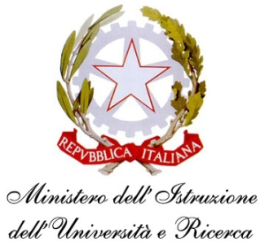

COMUNICAZIONE N. 176 Sassocorvaro 12/12/2013

Ai DOCENTI
Ai GENITORI

DELLA SCUOLA PRIMARIA DI SASSOCORVARO e
SECONDARIA DI I GRADO

Oggetto: Concerti di Natale

Si comunica che gli alunni della Scuola Secondaria di I Grado e della Scuola Primaria di Sassocorvaro prenderanno parte a dei Concerti di Natale con le seguenti modalità:
- il giorno martedì 17 dicembre 2013 dalle ore 10.00 alle ore 11.00 gli alunni della classe 3^ A di Scuola Secondaria di I grado terranno un concerto presso l’ ospedale “Lanciarini” per gli ospiti ammalati;
- il giorno venerdì 20 dicembre 2013, dalle ore 11.00 (la ricreazione sarà anticipata alle ore 10.30), presso la sala consigliare del Comune di Sassocorvaro
- la sera di venerdì 20 dicembre 2013 dalle ore 20.45 presso la sala consigliare del Comune di Sassocorvaro.

Si chiede di informare i genitori tramite comunicazione scritta nel diario.

La presente comunicazione è pubblicata sul sito Internet della scuola all’indirizzo http://www.iis-montefeltro.it. al link ALBO/CIRCOLARI.

LB/uff.did.sp IL DIRIGENTE SCOLASTICO
(Dott.ssa Anna Maria Marinai)

